Pfadangaben ändern:
Zuerst den Explorer öffnen:
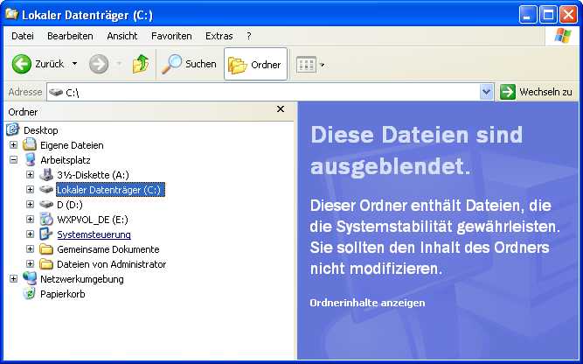

dann die Systemsteuerung mit der linken Maustaste auswählen:

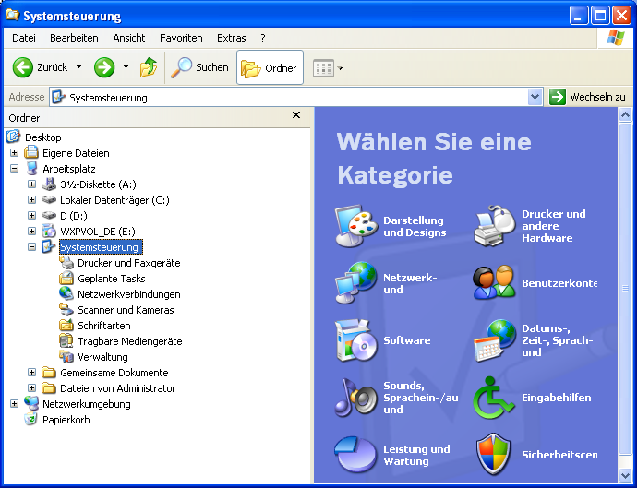
Hier auf grundlegende Informationen über den Computer auswählen:
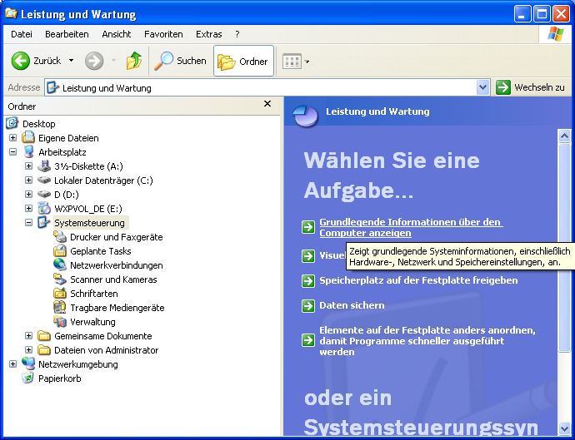

Es erscheint folgendes Fenster, in dem Erweitert auszuwählen ist.

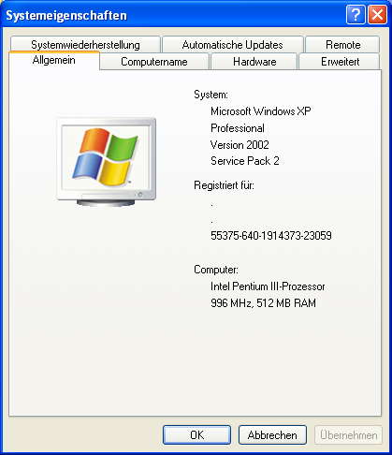

Hier Umgebungsvariablen auswählen:

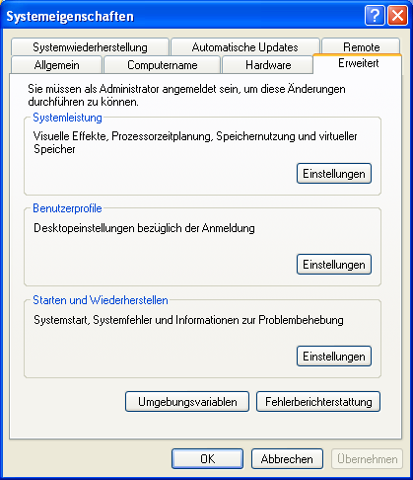

Hier auf Path C:\windows...... usw. klicken, und dann bearbeiten auswählen.

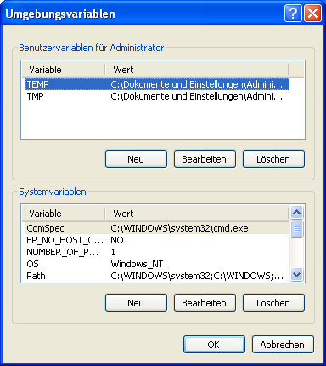

An dieser Stelle bitte mit der Cursortaste „rechts“ bis zum ende des Textes gehen, und

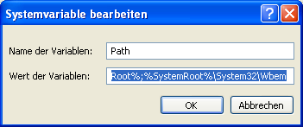

dort „ ;c:\ediabas\bin „ eingeben. Das ; steht als Trennzeichen, das c:\ediabas\bin ist der Wert, den es nachzutragen gilt.

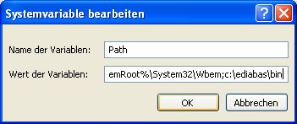

Dann 3 mal auf „ OK „ drücken um die folgenden Fenster zu schliessen .
Hier wird die Installation beschrieben:

Zuerst im Verzeichnis \install auf der CD , das Programm Instprog.exe ausführen.
Danach erscheint folgende Meldung , die man mit klick auf den OK-Button quittieren kann.
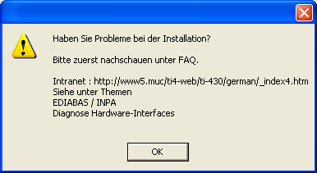

Danach erscheint folgender Bildschirm. Bitte Deutsch auswählen, und auf weiter klicken.

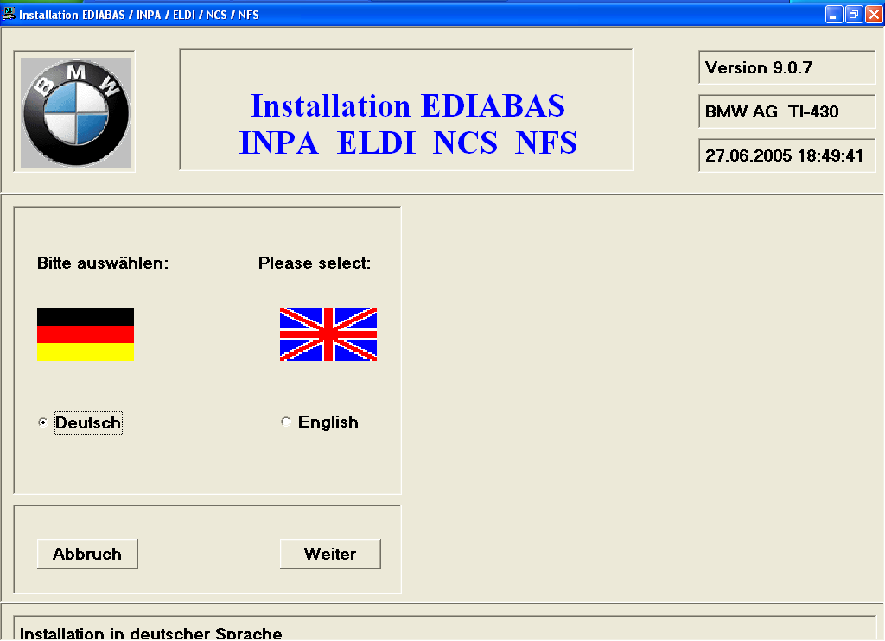

Hier den Pfad nicht ändern, und einfach auf weiter klicken.

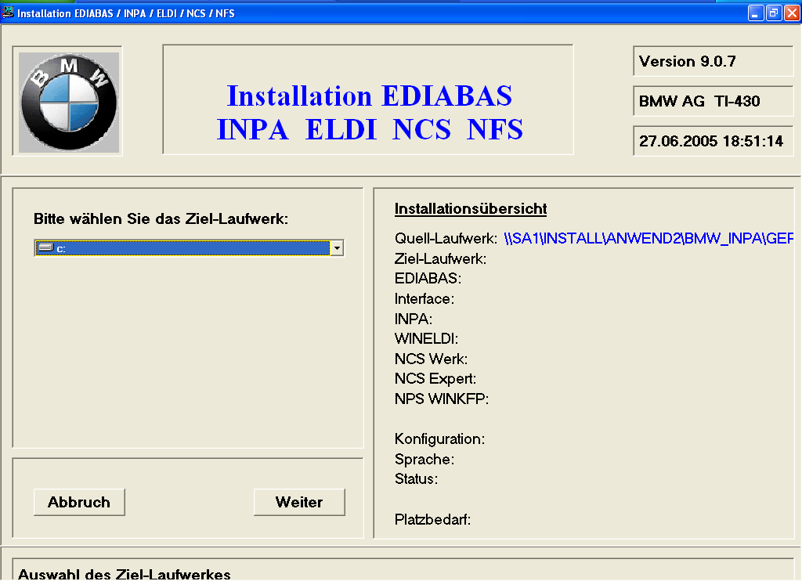

Hier BMW Group Nachbearbeitungsprogramme auswählen.
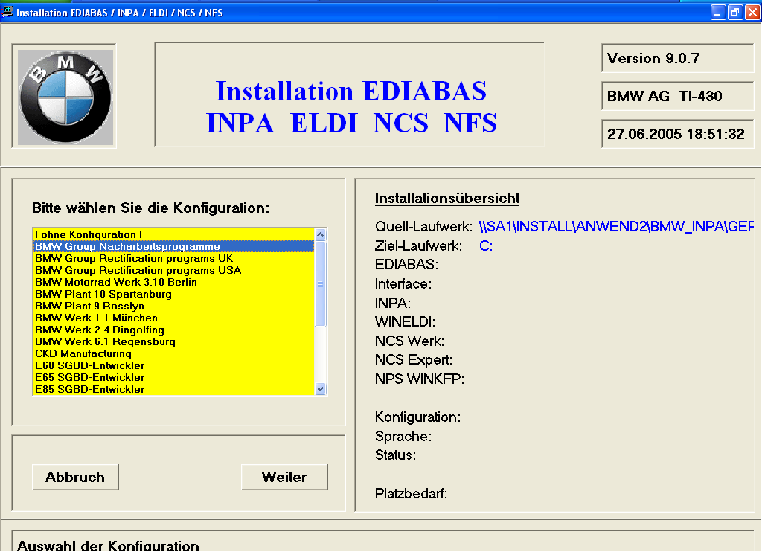
Hier EDIABAS, INPA, WINELDI, und NFS Winkfp auswählen.
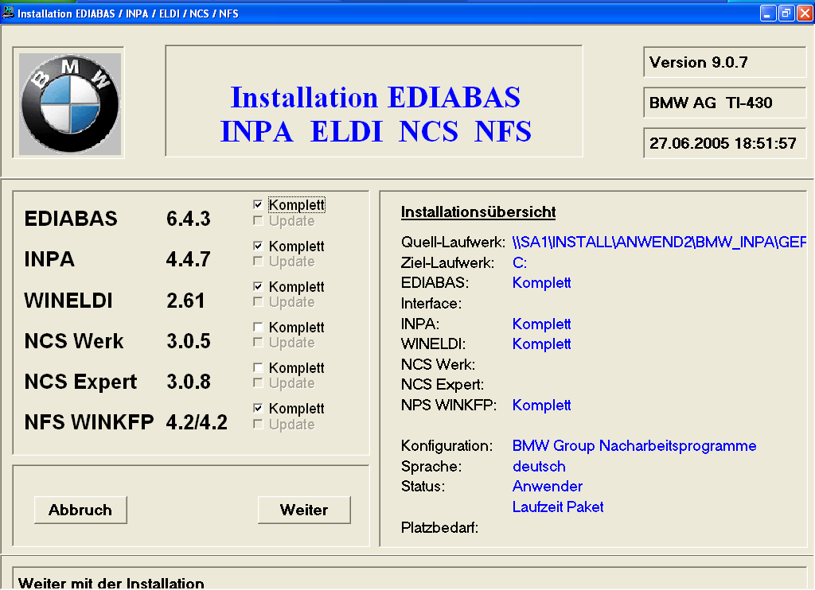

OBD auswählen.
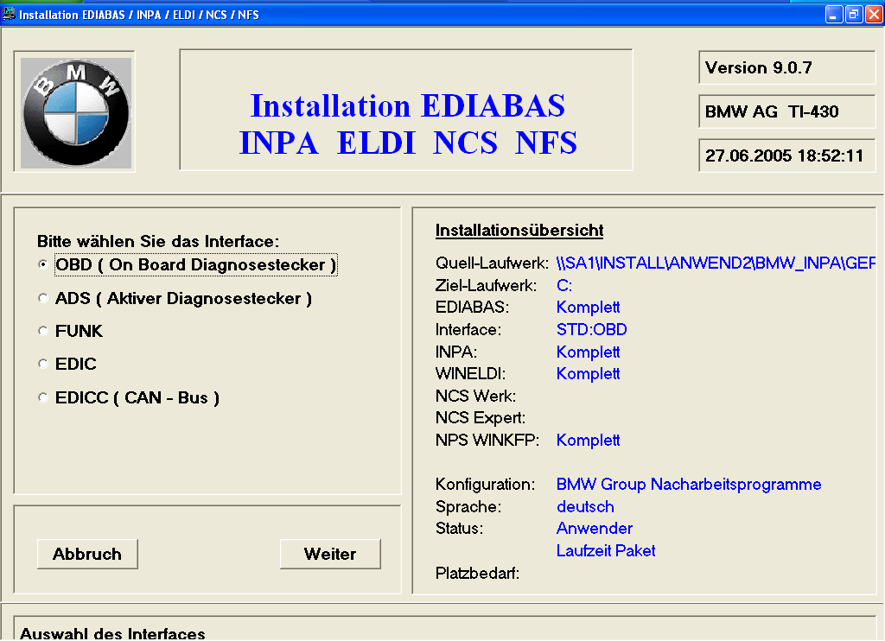

hier auf weiter klicken.....
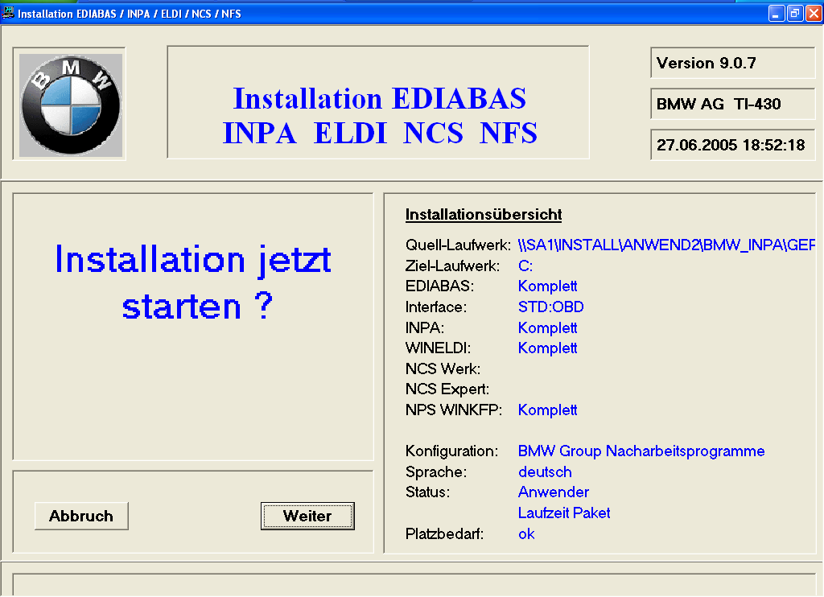
Danach erscheint folgendes Fenster : An dieser Stelle heisst es : abwarten !!!!!!!!
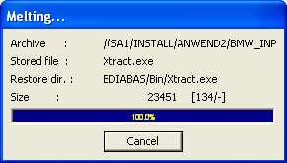
Nach einer Weile erscheint folgendes Fenster, und weist auf die fehlende Variable hin.
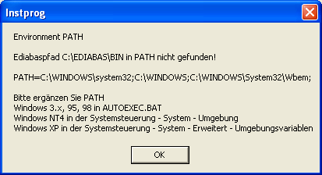

zum Schluss noch folgender Bildschirm.
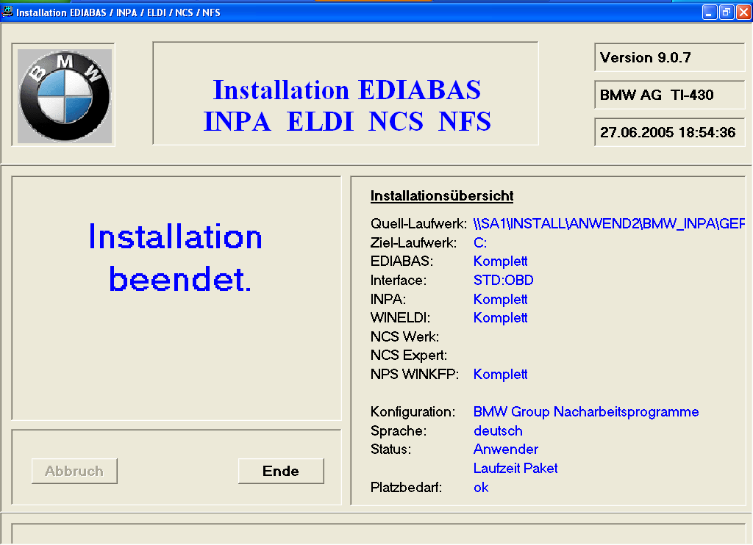

Danach muss noch im Verzeichnis C:\ediabas\hardware\obd die Datei obdsetup ausgeführt werden. ( Doppelklick )

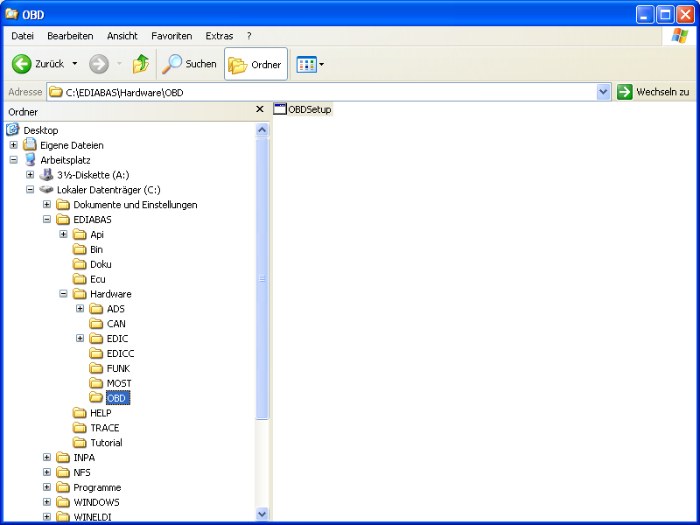
Danach erscheint folgendes Fenster, das mit einem Tastendruck auf eine beliebige Taste wieder verschwindet.
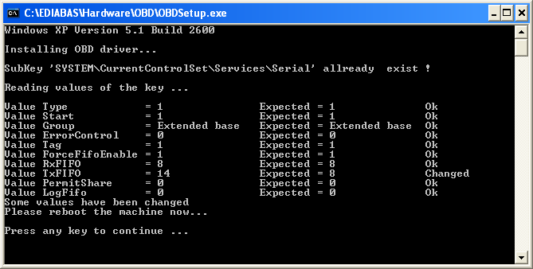

Nun noch auf den Startbutton klicken und im Menüpunkt Programme den Neuen Menüeintrag mit dem Programm Ediabas und Inpa suchen. In diesem Untermenü befindet sich ein Icon mit dem Namen INPA. IPO . Ein Doppelklick darauf öffnet das Diagnoseprogramm. Folgendes Fenster sollte bei angeschlossenem Fahrzeug erscheinen.
( Vorraussetzung ist ein mit INPA zusammenarbeitendes Interface )

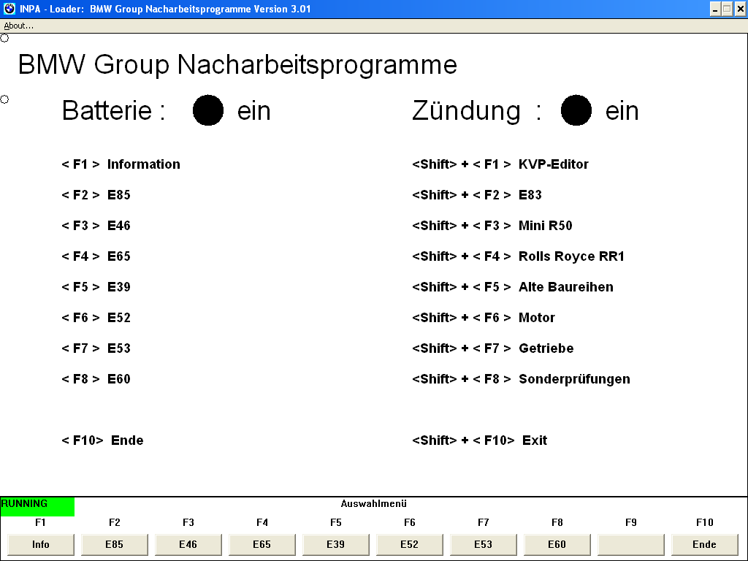
Nun sucht man sich den entsprechenden Fahrzeugtyp aus, dann das Steuergerät.
Danach sieht man folgenden Bildschirm:
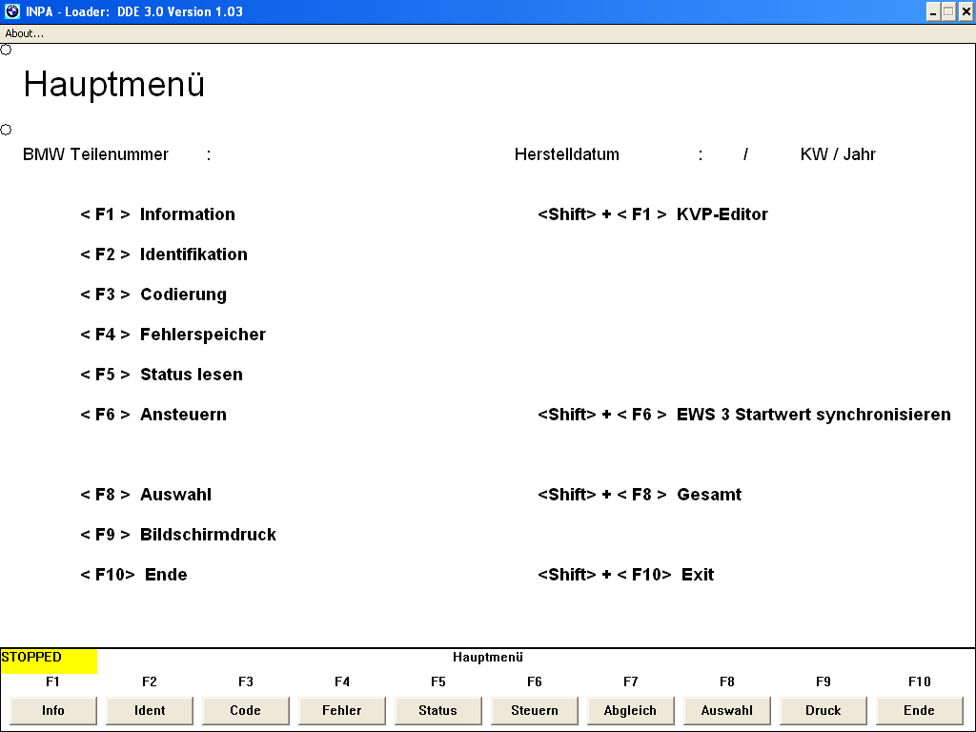
Hier sollte ein Drücken der Taste F3 zum Codierungsmenü führen.
Bisher hatte ich leider noch nicht das Vergnügen eine Codierung durchzuführen.
Ab hier auf eigene Faust....

